Ngày giảng: / /2022
TIẾT 28.BÀI 14. GIỚI THIỆU VỀ THỦY SẢN
I. MỤC TIÊU BÀI HỌC: Sau bài học này học sinh phải:
1. Kiến thức
- Trình bày được vai trò của thủy sản
- Nhận biết được một số loài thủy sản có giá trị kinh tế cao ở nước ta
2. Năng lực
2.1. Năng lực công nghệ
- Nhận thức công nghệ: Nhận biết được vai trò của thủy sản. Nhận biết được một số loài thủy sản có giá trị kinh tế cao ở nước ta
2.2. Năng lực chung
- Năng lực tự chủ, tự học.
- Năng lực giao tiếp và hợp tác: Biết sử dụng thông tin để trình bày, thảo luận các vấn đề liên quan đến giới thiệu về thủy sản, lắng nghe và phản hồi tích cực trong quá trình hoạt động nhóm.
- Năng lực giải quyết vấn đề: Giải quyết được các tình huống đặt ra.
3. Phẩm chất
- Chăm chỉ: Có ý thức vận dụng kiến thức về thủy sản vào thực tiễn
- Trách nhiệm: Tích cực trong các hoạt động. Có ý thức bảo vệ nguồn lợi thủy sản và môi trường nuôi thủy sản.
II. THIẾT BỊ DẠY HỌC VÀ HỌC LIỆU
1. Chuẩn bị của giáo viên
- Giấy A4. Phiếu học tập.Bài tập. Ảnh, power point.
2. Chuẩn bị của HS
- Dụng cụ học tập phục vụ cho quá trình hoạt động nhóm
- Học bài cũ. Đọc trước bài mới.
III. TIẾN TRÌNH DẠY HỌC
Hoạt động 1: Giới thiệu bài mới (4’)
a.Mục tiêu: khơi gợi nhu cầu tìm hiểu về thủy sản
b. Nội dung: HS trả lời được câu hỏi
GV: Kể tên các sản phẩm thủy sản được sử dụng trong gia đình em?
c. Sản phẩm: Báo cáo hoạt động nhóm.
HS trả lời được câu hỏi
Kể tên các sản phẩm thủy sản được sử dụng trong gia đình em: Cá, cua, mực…
d. Tổ chức hoạt động
Chuyển giao nhiệm vụ
GV yêu cầu HS quan sát và thảo luận trao đổi nhóm cặp bàn, trả lời câu hỏi
trên trong thời gian 2 phút.
HS quan sát và tiếp nhận nhiệm vụ.
Thực hiện nhiệm vụ
HS quan sát, trao đổi nhóm cặp bàn, trả lời câu hỏi.
Báo cáo, thảo luận
GV yêu cầu đại diện nhóm trình bày, nhóm khác nhận xét và bổ sung.
Đại diện nhóm trình bày, nhóm khác nhận xét và bổ sung.
Kết luận và nhận định
GV nhận xét trình bày của HS.
GV chốt lại kiến thức.
GV vào bài mới: Động vật thủy sản gồm những loại nào? Chúng có vai trò gì đối với đời sống và nền kinh tế?Cần phải làm gì để khai thác và bảo vệ nguồn lợi thủy sản. Để trả lời câu hỏi này thì chúng ta vào bài hôm nay.
Hoạt động 2: Hình thành kiến thức mới
Nội dung 1. Tìm hiểu vai trò của thủy sản(15’)
a.Mục tiêu: Nêu vai trò của thủy sản
b. Nội dung: HS hoàn thành PHT
PHIẾU HỌC TẬP 1
1.Quan sát Hình 14.1 và nêu vai trò của thủy sản tương ứng với mỗi ảnh trong hình:
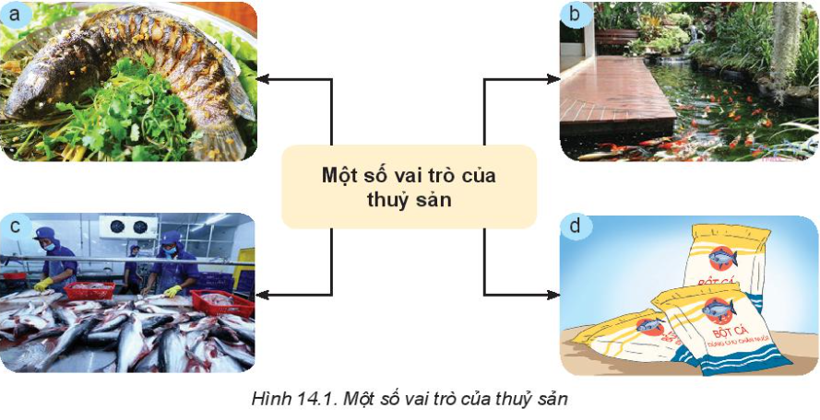c. Sản phẩm: Báo cáo hoạt động nhóm.
- Hình 14.1a: Cung cấp nguồn thực phẩm có hàm lượng dinh dưỡng cao cho con người
- Hình 14.1b: Làm cảnh.
- Hình 14.1c: Cung cấp nguồn nguyên liệu cho xuất khẩu.
- Hình 14.1d: Cung cấp nguồn thức ăn cho chăn nuôi.
d. Tổ chức hoạt động
Hoạt động của GV và HS | Nội dung cần đạt
Chuyển giao nhiệm vụ  GV đưa ra PHT số 1  GV chia lớp thành các nhóm, yêu cầu các nhóm tiến hành thảo luận và hoàn thành yêu cầu của PHT số 1  HS nhận nhiệm vụ học tập  Thực hiện nhiệm vụ  HS nhận nhóm, tiến hành thảo luận và hoàn thành yêu cầu PHT số 1  GV theo dõi, giúp đỡ các nhóm gặp khó khân.  Báo cáo, thảo luận  GV yêu cầu đại diện nhóm trình bày, nhóm khác nhận xét và bổ sung.  Đại diện nhóm trình bày, nhóm khác nhận xét và bổ sung.  GV đưa ra câu hỏi: Nêu vai trò của thủy sản đối với đời sống con người và nền kinh tế  1-2 HS trả lời. HS khác nhận xét và bổ sung  Kết luận và nhận định  GV nhận xét trình bày của HS. GV chốt lại kiến thức.  HS nghe và ghi nhớ, ghi nội dung vào trong vở. | 1.Vai trò của thủy sản  - Cung cấp nguồn thực phẩm có hàm lượng dinh dưỡng cao cho con người  - Làm cảnh.  - Cung cấp nguồn nguyên liệu cho xuất khẩu.  - Cung cấp nguồn thức ăn cho chăn nuôi.  - Góp phần khẳng định chủ quyền và toàn vẹn lãnh thổ của Tổ quốc
Nội dung 2. Tìm hiểu một số loài thủy sản có giá trị kinh tế cao(15’)
a.Mục tiêu: Nhận biết được một số loài thủy sản có giá trị kinh tế cao ở nước ta
b. Nội dung: HS quan sát hình ảnh và trả lời câu hỏi
Quan sát Hình 14.2 và sử dụng các từ sau đây: tôm thẻ chân trắng, cá tra, cá song, cá lăng, cua biển, tôm hùm để ghép tên các loài thủy sản có giá trị kinh tế cao của Việt Nam vào từng ảnh cho phù hợp.
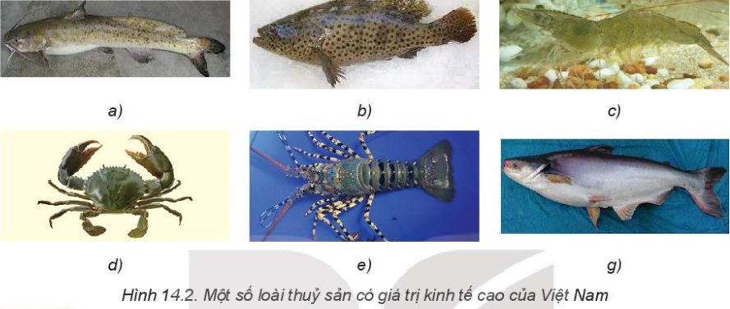
c. Sản phẩm: Báo cáo hoạt động nhóm và hoàn thành PHT2
- Hình 14.2a: Cá lăng.
- Hình 14.2b: Cá song.
- Hình 14.2c: Tôm thẻ chân trắng.
- Hình 14.2d: Cua biển.
- Hình 14.2e: Tôm hùm.
- Hình 14.2g: Cá tra.
d. Tổ chức hoạt động
Hoạt động của GV và HS | Nội dung cần đạt
Chuyển giao nhiệm vụ  GV đưa ra câu hỏi  GV chia lớp thành các nhóm, yêu cầu các nhóm tiến hành thảo luận và hoàn thành yêu cầu của GV  HS nhận nhiệm vụ học tập  Thực hiện nhiệm vụ  HS nhận nhóm, tiến hành thảo luận và hoàn thành yêu cầu của GV  GV theo dõi, giúp đỡ các nhóm gặp khó khân.  Báo cáo, thảo luận  GV yêu cầu đại diện nhóm trình bày, nhóm khác nhận xét và bổ sung.  Đại diện nhóm trình bày, nhóm khác nhận xét và bổ sung.  Kết luận và nhận định  GV nhận xét trình bày của HS. GV chốt lại kiến thức.  HS nghe và ghi nhớ, ghi nội dung vào trong vở. | II.Một số loài thủy sản có giá trị kinh tế cao  -Thủy sản đặc sản: Tôm hùm, cá song  - Thủy sản có giá trị xuất khẩu cao: cá tra, cá basa…
Hoạt động 3: Luyện tập(8’)
a.Mục tiêu: Củng cố kiến thức về thủy sản
b. Nội dung: HS tiến hành làm bài tập
Bài tập 1.
Trình bày vai trò của thủy sản và cho ví dụ minh họa. Liên hệ với thực tiễn ở địa phương em.
2.Trong những năm vừa qua, nghề nuôi tôm ở đồng bằng Nam Bộ khá phát triển. Thầy nuôi tôm có lợi, nhiều gia đình đã phá rừng ngập mặn ven biển để làm nuôi tôm. Theo em, cách làm như vậy đúng hay sai? Vì sao?
c. Sản phẩm: HS các nhóm hoàn thành bài tập
- Bài tập 1
1.Vai trò của thủy sản và ví dụ minh họa:
- Cung cấp thực phẩm có hàm lượng cao cho con người. Ví dụ: cua bể, tôm hùm, bào ngư,…
- Cung cấp nguồn nguyên liệu cho xuất khẩu. Ví dụ: cá tra, cá ba sa, cá ngừ,…
- Cung cấp nguồn thức ăn cho chăn nuôi. Ví dụ: bột cá...
- Tạo thêm công việc cho người lao động. Ví dụ: nghề nuôi trồng thủy sản; nghề chế biến thủy sản; cán bộ khuyến ngư; kĩ sư cơ khí hậu cần liên quan đến thủy sản; các nghề dịch vụ thương mại liên quan đến tiêu thụ, xuất khẩu các mặt hàng thủy hải sản.
- Đáp ứng nhu cầu vui chơi, giải trí cho con người. Ví dụ: thủy cung, làng chài ven biển kết hợp du lịch,…
- Khẳng định chủ quyền và toàn vẹn lãnh thổ của Tổ quốc. Ví dụ: ngư dân bám biển; phối hợp cứu hộ, cứu nạn, ngăn chặn âm mưu và các hành động gây rối, xâm phạm chủ quyền, toàn vẹn lãnh thổ Tổ quốc trên hướng biển.
2. Theo em là ko đúng vì việc chặt phá rừng là hoàn toàn sai trái. Thiên nhiên là do trời ban tặng, mỗi loài động, thực vật trên Trái Đất đều được sinh sống . Không chỉ vậy, có những năm thủy lợi phát triển mạnh nhưng cũng có năm không phát triển mạnh. Nếu chẳng may năm mình nuôi trồng thủy sản gặp đúng thời điểm không phát triển thì sẽ vừa bị tốn kém chi phí lại vừa phá hoại rừng, gây ảnh hưởng rất lớn đến kinh tế cũng như môi trường tự nhiên. Do đó không nên phá hoại của cải, vật chất thiên nhiên mà ông trời ban cho ta ngược lại phải quý trọng và giữ gìn chúng.
d. Tổ chức hoạt động
Hoạt động của GV và HS | Nội dung cần đạt
Chuyển giao nhiệm vụ  GV yêu cầu HS thảo luận trao đổi nhóm cặp bàn, hoàn thành bài tập trong thời gian 4 phút.  Thực hiện nhiệm vụ  HS thảo luận trao đổi nhóm cặp bàn, hoàn thành bài tập  Báo cáo, thảo luận  GV yêu cầu đại diện nhóm trình bày, nhóm khác nhận xét và bổ sung.  Đại diện nhóm trình bày, nhóm khác nhận xét và bổ sung.  Kết luận và nhận định  GV nhận xét, đánh giá trình bày của HS.  GV khen bạn có kết quả tốt nhất. HS nghe và ghi nhớ. | HS hoàn thành bài tập
Hoạt động 4: Vận dụng(3’)
a.Mục tiêu: Vận dụng kiến thức thủy sản vào thực tiễn
b. Nội dung: HS về nhà hoàn thành yêu cầu sau
1. Kể tên một số loài thủy sản có giá trị kinh tế cao ở địa phương em..
Ghi trên giấy A4. Giờ sau nộp lại cho GV.
c. Sản phẩm: Bản ghi trên giấy A4.
d. Tổ chức thực hiện:
Hoạt động của GV và HS | Nội dung cần đạt
Chuyển giao nhiệm vụ  GV yêu cầu HS về nhà thực hiện yêu cầu phần nhiệm vụ ở phần nội dung.  Thực hiện nhiệm vụ  HS thực hiện nhiệm vụ của GV tại nhà  Báo cáo, thảo luận  HS trình bày kết quả của mình, HS khác nhận xét và bổ sung.  Kết luận và nhận định  GV nhận xét, đánh giá trình bày của HS.  GV khen bạn có kết quả tốt nhất. HS nghe và ghi nhớ. | Bản ghi trên giấy A4

